Neurointerventionalistit vuosikokous 25.11.2021 (Tampere, Norlandia care)

Esityslista

1§ Kokouksen avaus
2§ Kokouksen puheenjohtajan ja sihteerin valinta
3§ Pöytäkirjan tarkastajien valinta
4§ Vuoden 2021 toimintakertomus
5§ Jäsenmaksu 2022
6§ Vuoden 2022 toiminta
7§ Hallituksen jäsenten valinta 2022-2023
8§ Muut asiat
9§ Kokouksen päättäminen

Tervetuloa!

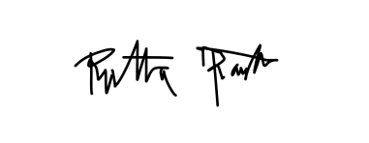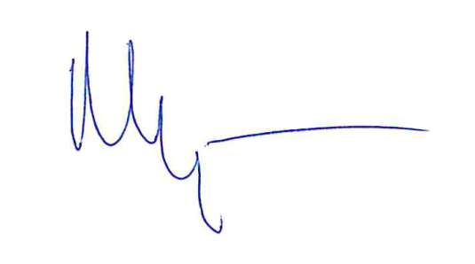

Riitta Rautio, pj Matti Isokangas, sihteeri

